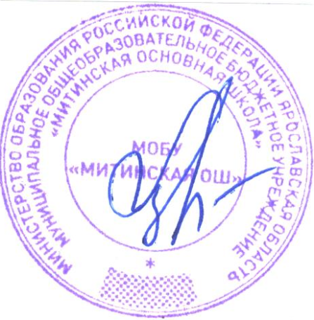
Утверждаю
Директор МОБУ «Митинская ОШ»
_ _________ О.А. Лукьянова

Расписание работы кабинета по дням недели, занятость кабинета в урочное и внеурочное время

Расписание проведения уроков и курсов внеурочной деятельности в кабинете центра Точка роста № 1

№ урока | Понедельник | Вторник | Среда | Четверг | Пятница
1 |  | Биология  5 класс |  | Окружающий мир  4 класс | Биология  9 класс
2 | Химия  9 класс |  |  | Химия  9 класс | Биология  6 класс
3 | Технология  6, 7 классы |  |  | Биология  9 класс | Технология  5 класс
4 | Технология  6, 7 классы | Биология  7 класс |  |  | Технология  5 класс
5 | В/д  «Юный химик»  9 класс | Окружающий мир  4 класс |  |  | Технология  4 класс
6 |  |  |  | В/д  «Чудеса науки и природы»  5 класс
7 | В/д  «Проектная деятельность»  5 класс |  | В/д  «Чудеса науки и природы»  2,3 классы | В/д  «Чудеса науки и природы»  4 класс | Самостоятельная работа учащихся и учителей
8 | Самостоятельная работа учащихся и учителей | Самостоятельная работа учащихся и учителей | Самостоятельная работа учащихся и учителей | Самостоятельная работа учащихся и учителей | Самостоятельная работа учащихся и учителей

Расписание проведения уроков и курсов внеурочной деятельности в кабинете центра Точка роста № 2

№ урока | Понедельник | Вторник | Среда | Четверг | Пятница
1 |  | Геометрия  7 класс | Математика  4 класс | Математика  6 класс | Математика  4 класс
2 | Математика  5 класс | Алгебра  9 класс | Математика  6 класс | Вероятность и статистика  7 класс
3 | Математика  4 класс | Математика  5 класс | Математика  5 класс | Математика  5 класс | Математика  6 класс
4 | Математика  6 класс | Математика  6 класс | Вероятность и статистика  9 класс | Математика  4 класс | Геометрия  7 класс
5 | Алгебра  7 класс | Алгебра  7 класс | Геометрия  9 класс | Алгебра  9 класс | Алгебра  7 класс
6 | Физика  9 класс | Геометрия  9 класс | Математика  5 класс | Физика  9 класс | Информатика  9 класс
7 | Физика  7 класс | Физика  9 класс |  |  | Информатика  7 класс
8 |  | Самостоятельная работа учащихся и учителей | Самостоятельная работа учащихся и учителей | Самостоятельная работа учащихся и учителей | Самостоятельная работа учащихся и учителей

